**DIGESTIVNI SISTEM DIGESTIVNI SISTEM** obuhvata organe koji imaju ulogu u varenju, transportu i apsorpciji hrane. Uneta hrana se preko digestivnog sistema razlaže na molekule koji preko zida creva ulaze u krv i predstavljaju izvor energije u telu. Nesvareni ostatak hrane se eliminiše kao feces. Digestivni sistem čini digestivni kanal i žlezde pridodate digestivnom traktu (pljuvačne žlezde, jetra, žučna kesa i pankreas). Digestivni trakt je duga cev koja počinje usnama a završava se anusom. Digestivna cev se sastoji iz usne duplje, ždrela, jednjaka, želuca, tankog i debelog creva. Digestivni kanal ima zajednički plan građe. Izuzev usne duplje svi organi digestivne cevi imaju centralnu šupljinu, lumen i zid sastavljen od četiri tunike : **1) Tunica mucosa (sluznica)**-unutrašnji sloj koji je izgrađen iz tri lista (lamine) : a) lamina epithelialis mucosae (epitel), b) lamina propria mucosae (rastresito vezivno tkivo), c) lamina muscularis mucosae (mišićni sloj sluznice); **2) Tunica submucosa (podsluznica); 3) Tunica muscularis (mišićni sloj)** najčešće izgrađena iz dve naslage; a) stratum circulare; b) stratum longitudinale. **4) Tunica serosa seu adventitia (spoljašnji sloj).**

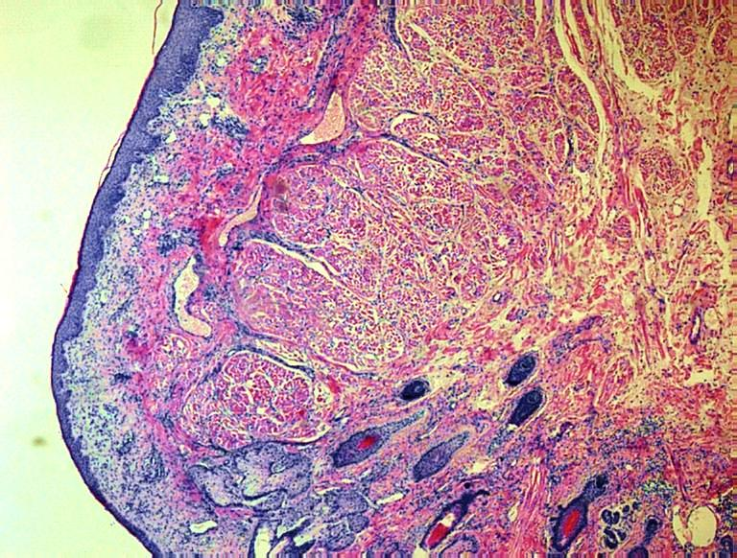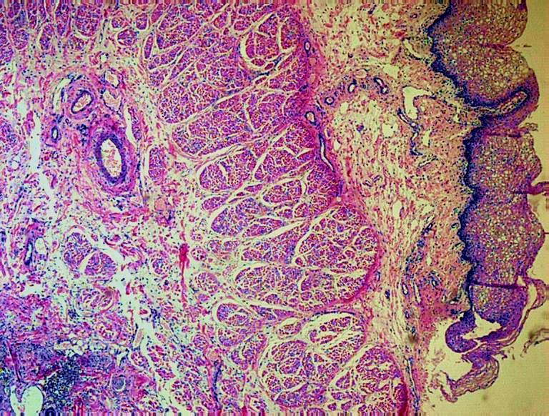

**Dermis**

**Epidermis**

**Tunica mucosa labii**

**Tunica muscularis**

**Spoljašnja strana usne Unutrašnja strana usne**

**Sl. 48. Usna (Labia oris)**

**USNA DUPLJA (CAVITAS ORIS)** je u kontaktu sa spoljašnjom sredinom pa organi koji izgrađuju njene zidove s jedne strane imaju karakteristike koje obezbeđuju zaštitu, a s druge strane organi usne šupljine vrše specifične **funkcije :** žvakanje, lućenje pluvačke, govor, mimika, osećaj ukusa, U okviru usne šupljine nalaze se usne, obrazi, tvrdo i meko nepce, jezik, desni, zubi i pljuvačne žlezde.

**USNE (Labia oris)** sa prednje strane ograničavaju vestibulum oris. Usne su spolja prekrivene kožom, a sa unutrašnje strane se nalazi sluznica usne duplje. Idući s prednje strane ka vestibulumu nalazi se **epidermis** koji prekriva spoljašnju stranu usne i izgrađen je iz pločastoslojevitog epitela sa orožavanjem. Ispod epidermisa se nalazi **dermis** koji je izgrađen iz rastresitog vezivnog tkiva u kome se nalaze koreni dlaka, lojne i znojne žlezde. **Mišićni sloj** se proteže kroz osovinu usana i izgrađen je iz poprečno prugaste muskulature. **Lamina propria mucosae** je izgrađena iz rastresitog vezivnog tkiva u kome se nalaze male pljuvačne žlezde (glandulae labiales). Unutrašnju stranu usana izgrađuje **lamina epithelialis mucosae,** koju gradi pločastoslojevit epitel bez orožavanja. Lamina propria koja se nalazi ispod epitela se papilama koje sadrže brojne krvne sudove uvlači u epitel. Površinska pozicija ovih krvnih sudova ima veliki značaj u kliničkoj praksi jer se po boji usana (crvene, blede, plave) može zaključiti o stepenu oksigenisanosti krvi.

**JEZIK (Lingua)** je mišićni organ koji je sa obe strane obavijen sluznicom. Sa donje (ventralne) strane jezika, na granici sluznice i muskulature nalazi se podsluznica**-tunica submucosa,** dok je kod dorzalne strane jezika odsutna. Gornja strana jezika, **dorsum linguae** je neravna zbog prisustva papila, (**papillae linguales)** na prednje dve trećine jezika i jezičnog krajnika (**tonsilla lingualis)** na zadnjoj trećini jezika. Kod čoveka su razvijene **papillae vallatae** koje su smeštenena granici prema zadnjoj trećini u obliku slova **V** i **papillae fungiformes** i **filiformes**, pretežno difuzno raspoređene po dorzalnoj strani jezika. Papile su prekrivene pločastoslojevitim epitelom (**lamina epithelialis mucosae)** koji je uglavnom bez orožavanja, a na gornjoj strani opšančenih papila je pločasto slojevit epitel sa orožavanjem. Strana papile okrenuta jeziku u epitelu sadrži gustoreceptivne kvržice. **Lamina propria mucosae** se nalazi ispod epitela i izgrađena je iz rastresitog vezivnog tkiva u kome se nalaze mukozne, serozne i mešovite pljuvačne žlezde, (**glandulae linguales).** Ispod lamine proprie se nalazi **aponeurosis linguae** pregrada od gustog vezivnog tkiva koja je granica prema mišićnoj masi, koju čine snopovi poprečno prugaste muskulature sa grupicama masnog tkiva i manjih pljuvačnih žlezda. Idući prema donjoj strani jezika sledi **tunica submucosa** pa zatim **tunica mucosa** izgrađena iz **lamina propria mucosae i lamina epithelialis mucosae.**

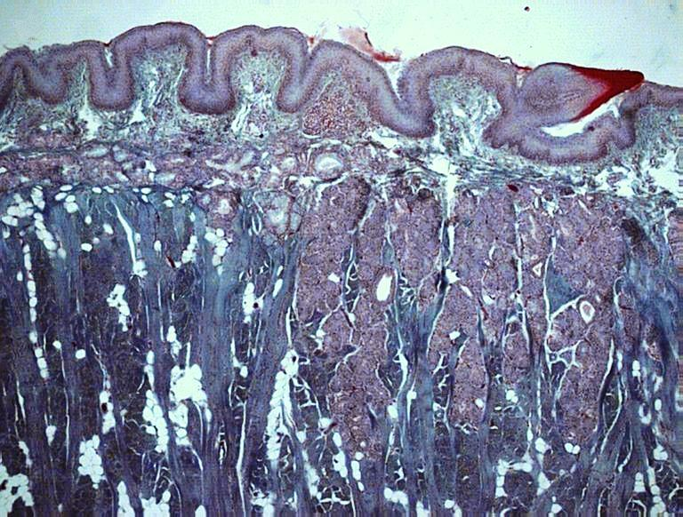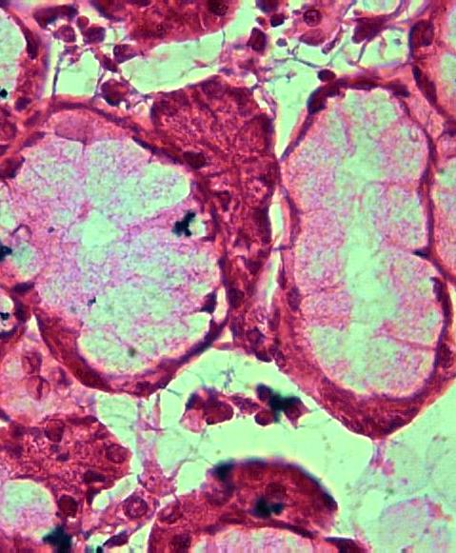

**Pljuvačne žlezde ne==**

**Tunica mucosa**

**Mešovit acinus**

**Tunica muscularis**

**Djanucijev polumesec**

**Sl. 49. Lingua Sl. 50. Glandula submandibularis**

**ZUB (dens)** se jednim svojim delom nalazi iznad desni i predstavlja krunicu zuba, **corona dentis,** zatim sledi vrat, **collum dentis** i usađeni deo zuba koren, **radix dentis.** U zubnoj šupljini **cavum dentis** nalazi se **pulpa dentis.** Sužena šupljina u korenu zuba predstavlja **canalis radicis dentis.** Na vrhu korena se nalazi jedan ili više otvora **foramen apicis dentis** kroz koje ulaze krvni i limfni sudovi i nervna vlakna. Osnovu zuba gradi dentin koga u krunici prekriva gleđ, a u korenu cement. **Zubna pulpa (pulpa dentis)** ima ista histološka svojstva u svim delovima zuba (krunici, vratu i korenu)/. U perifernom delu zubne pulpe se nalaze odontoblasti koji su izgrađeni iz ćelijskog tela i protoplazmatičnog produžetka, Tomes-ovog vlakna, koja se pružaju kroz dentinske kanaliće. Odontoblasti su poređani u nizu uz dentin i predstavljaju visokocilindrične ćelije sa nukleusom lociranim u delu ćelije koji naleže uz ostale slojeve zubne pulpe. Ispod odontoblasta se nalazi uska Weill-ova bezćelijska zona u kojoj se nalaze vezivna i nervna vlakna. Ispod Weill-ove zone vezivne ćelije su gusto poređane, i predstavljaju preodontoblaste kao preteče odontoblasta i to je multicelularna Hoehl-ova zona zubne pulpe. U središnjem delu zubne pulpe se nalazi valika količina amorfne intercelularne substance, kolagena vlakna, fibroblasti, histiociti, limfociti, granulociti. U zidu brojnih krvnih sudova se nalaze periciti. **Dentin (substantia eburnea)** čini najveći deo zuba i daje mu oblik a nalazi se neposrednu ispod gleđi u krunici zuba i ispod cementa u korenu zuba. Dentin ne izgrađuju kompletne ćelije već samo protoplazmatični produžetci odontoblasta, Tomes-ova vlakna sadržani u dentinskim kanalićima. Dentin je izgrađen iz kalcifikovanog matriksa i vezivnih vlakana. Dentinski kanalići se prostiru od zubne pulpe ka gleđnoj površini dentina. Osim kalcifikovanog matriksa dentin sadrži gruba vezivna vlakna, Korff-ova vlakna koja potiču iz zubne pulpe. **Gleđ (substantia adamantina, enamelum)** prekriva dentin u oblasti krunice zuba i sastoji se iz formiranog i neformiranog dela. Formirani deo je predstavljen gleđnim prizmama, koje se pružaju radijalno kroz celu debljinu

gleđi. Neformirani deo čini interprizmatični prostor koji je kao i prizme izgrađen iz kalcifikovanog matriksa.Na površini krunice zuba se nalazi sloj gleđi bez prizmatične strukture. Ova aprizmatična gleđ vidljiva je kod zuba koji nisu učestvovali u mastifikaciji, a u funkcionalnoj fazi nalazi se samo u vratnoj tećini krunice zuba. **Cement (substantia ossea)** prekriva dentin od vrata do vrha korena zuba. Građen je po tipu lamelarnog koštanog tkiva a u zavisnosti od prisutnosti ili odsutnosti ćelija cementocita deli se na celularni i acelularni cement. Ležište cementocita u mineralizovanom matriksu predstavlja cementoplast, od koga polaze kanalići usmereni prema periodoncijumu. Kroz kanaliće prolaze citoplazmatski produžeci cementocita. Kolagena vlakna se u cementu nalaze u sastavu lamela i kao Sharpey-eva vlakna koja se pružaju radijalno celom debljinom cementa i završavaju se na alveolarnoj kosti. **Desni (gingiva)** je deo sluznice usne šupljine koja se nalazi u neposrednoj blizini zuba. Gingiva je izgrađena iz dva lista : lamina epithelialis mucosae (pločastoslojevit epitel) i lamina propria mucosae.(rastresito vezivno tkivo). U vezivu lamine proprie nalazi se bogata vaskularna i nervna mreža.

**MEŠOVITA PLJUVAČNA ŽLEZDA (glandula submandibularis)** obavijena je kapsulom od koje polaze interlobularne pregrade i dele žlezdu na lobuse i lobuluse. Ispod kapsule nalazi se žlezdani parenhim izgrađen iz dve vrste acinusa.(serozni i mešoviti). Mešoviti acinusi su izgrađeni iz mukocita kao glavnih delova acinusa i serocita poređanih oko mukocita u vidu Gianuzzi-evog polumeseca. Od izvodnih kanala su prisutni intralobularni duktusi smešteni između acinusa i interlobularni duktusi koji leže u interlobularnom prostoru, zajedno sa interlobularnom arterijom i interlobularnom venom.

**ŽDRELO (pharynks )** je zajednički organ digestivnog i respiratornog sistema. Prema delovima organa na koje se nastavlja deli se na tri sprata : nosni-pars nasalis, usni-pars oralis i grkljanski, pars laryngea. Zid ždrela je izgrađen iz sledećih omotača : **tunica mucosa** kojase sastoji iz lamina epithelialis mucosae (pločastoslojevit epitel bez orožavanja izuzev jednog nosnog dela gde je pseudoslojevit troredni) i **lamina propria** koja je izgrađena iz rastresitog vezivnog tkiva.; **tunica submucosa,** podsluznica koja je izgrađena iz gustih snopova kolagenih vlakana, elastičnih vlakana i fibrocita, **tunica muscularis** sadrži unutrašnji uzdužni sloj i spoljašnji kružni sloj koji su izgrađeni iz poprečnoprugaste muskulature, **tunica adventitia** kojaje spoljašnji vezivni omotač. Sluzokoža svoda nosnog sprata je nabrana (usled prisustva limfnih folikula u lamini proprii) i grade ždrelni krajnik, **tonsilla pharingea.** Periferni epitel u oblasti krajnika je respiratornog tipa a njegovi uvrati grade criptae tonsillares. Ispod limfnih folikula se nalaze mešovite žlezde-glandulae pharyngeae.

**JEDNJAK (oesophagus)** je mišićni kanal koji je svojom prednjom stranom u kontaktu sa dušnikom. Jednjak povezuje ždrelo sa želucem. Zid jednjaka je izgrađen iz sluznice, podsluznice, mišićnog sloja i vezivnog omotača. T**unica mucosa** je izgrađena iz lamine epithelialis mucosae (pločastoslojevit epitel bez orožavanja) i lamine proprie mucosae koju čini nežno

vezivnovaskularno tkivo u kome se nalaze difuzno raspoređeni limfociti i plazma ćelije ili mali agregati limfocita u blizini izvodnih kanala ezofagealnih žlezda. Papile lamine proprie se uvlače u epitel usled čega je granica ova dva sloja sluznice neravna. U gornjem i donjem delu jednjaka u lamini propriji se nalaze mukozne žlezde (ezofagealne žlezde). **Lamina muscularis mucosae** sadrži uzdužno postavljene snopove glatkih mišićnih ćelija koje su obavijene mrežom elastičnih vlakana. **Tunica submucosa** je dobro razvijena i zajedno sa sluznicom ulazi u sastav nabora. Podsluznica je izgrađena iz gušćeg vezivnog tkiva i u njoj se nalaze glandulae oesophageales, koje mogu biti mukozne, serozne ili mešovite. **Tunica muscularis** je u donjoj polovini jednjaka izgradjena iz glatkih mišićnih ćelija raspoređenih u unutrašnji sloj (stratum circulare) i spoljašnji sloj (stratum longitudinale). U gornjoj polovini jednjaka nalazi se poprečno prugasta muskulatura. **Tunica adventitia** je spoljašnji vezivni omotač jednjaka koji predstavlja vezu sa okolnim organima i sadrži krvne sudove i nerve. U abdominalnom delu jednjaka spolja se nalazi **tunica serosa** kao visceralni list peritoneuma jer jednjak prolazeći kroz dijafragmu ulazi u peritonealnu duplju.

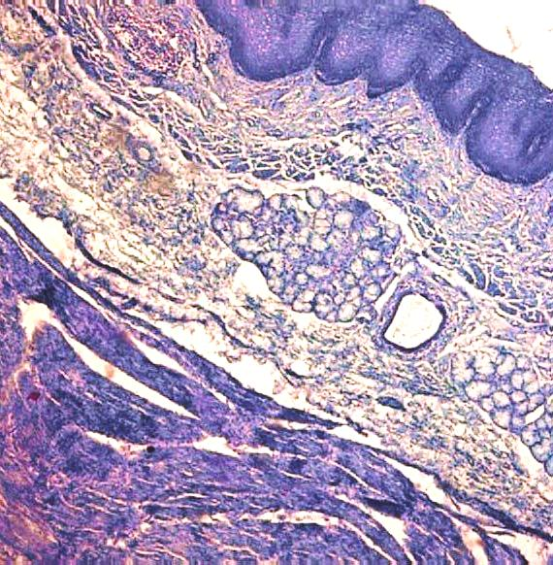

**Glandule**

**oesophageales**

**Tunica submucosa**

**Tunica mucosa**

**Tunica muscularis**

**Sl. 51. Oesophagus**

**ŽELUDAC (gaster ventriculus)** je izgrađen iz nekoliko anatomskih regija koje imaju specifičnu histološku građu. Na ulazu jednjaka u želudac nalazi se **cardia.** zatim **fundus ventriculi** koji se nalazi iznad horizontalne linije, koja prolazi kroz kardiju. Najveći, središnji deo želuca je **corpus ventriculi.** Zatim sledi **pylorus** na kome se razlikuju **antrum pyloricum i** završni suženi deo **canalis pyloricus.**

**CARDIA** ima sve tunike karakteristične za cevaste abdominalne organe. Posebnu specifičnost ove regije predstavlja smena pločastoslojevitog epitela bez orožavanja kod jednjaka , sa ednoslojnim cilindričnim epitelom želuca. **Tunicu mucosu** izgrađuju tri sloja : **lamina epithelialis mucosae** koja se karakterišenaglom smenom pločastoslojevitog epitela bez orožavanja jednoslojnim cilindričnim epitelom koji se pomoću uvrata foveolae gastricae uvlači u laminu propriju; **lamina propria mucosae** u kojoj se nalaze glandulae cardiacae izgrađene iz mukoznih ćelija; **lamina muscularis mucosae** koja sadrži snopove glatkih mišićnih ćelija. Žlezde se nalaze u donjoj polovini sluznice dok se u gornjoj polovini nalaze foveole. **Tunica submucosa** je izgrađena iz rastresitog vezivnog tkiva. **Tunica muscularis** je izgrađena iz glatke muskulature raspoređene u dva sloja (**stratum circulare i stratum longitudinale). Tunica serosa** je spoljašnji omotač. Kao visceralni list peritoneuma obložen je mezotelom ispod koga se nalazi sloj rastresitog vezivnog tkiva..

**DNO I TELO ŽELUCA (fundus et corpus ventriculi)** imaju posebnu specifičnost koju predstavljaju glandulae gastrice propriae, koje zauzimaju ¾ debljine sluznice. U **tunici mucosi** lamina epithelialis u gornjoj četvrtini sluznice formira površinski epitel i epitel foveola. Epitel je izgrađen iz visoko cilindričnih, svetlih, mukoznih ćelija. Najveći deo sluznice ispunjen je specifičnim gastričnim žlezdama (**glandulae gastricae propriae).** To su razgranate tubularne žlezde, od kojih se po 3-5 aproksimativno otvaraju pri dnu jedne foveole. U žlezdi se razlikuju : baza koja naleže na laminu muscularis mucosae, telo ili korpus koje čini najveći deo žlezde i vrat (suženje kojim se žlezda otvara u dno želudačne jamice). Epitel \želudačnih žlezda je jednoslojan cilindričan i čini ga pet funkcionalnih ćelijskih tipova. **1) vratne mukusne ćelije,** smeštene su uglavnom u vratu i delom u telu želudačnih žlezda. Ove ćelije imaju manje mucigenih kapljica ali su krupnije kapljice . Vratne mukusne ćelije sekretuju rastvorljiv mukus bogat sulfatisanim glikoproteinima. **2) matične ćelije** su malobrojne smeštene isključivo u vratu od kojih se diferencijacijom obnavlja celokupni epitel želuca. **3) glavne (pepsinogene ćelije)** sadrže kratke i malobrojne mikroresice (mikrovili). U citoplazmi ovih ćelija se nalaze granule sa inaktivnim enzimom pepsinogenom, koji se kada se izluči u kiselu sredinu želuca pretvara u aktivan proteolizni enzim pepsin. U gastričnim žlezdama dominiraju pepsinogene ćelije. Njihove međućelijske granice su nejasne pa se ove čelije nazivaju adelomorfne. **4) ivične (parijetalne) ćelije** su okruglaste ili piramidalne ćelije smeštene u gornjoj polovini specifičnih želudačnih žlezda. One sekretuju HCl. Ne sadrže sekretorne granule, a njihove ćelijske granice su jasno definisane, pa se nazivaju delomorfne ćelije. **5) endokrine (enteroendokrine) ćelije** su ovalnog ili poligonalnog oblika, sa nukleusom u apikalnom polu. Najčešće su locitane u bazi specifičnih želudačnih žlezda. Sadrže granule u bazalnom polu. Enteroendokrine ćelije su izrazito heterogena ćelijska populacija u funkcionalnom i morfološkom pogledu. One stvaraju preko 20 polipeptidnih hormona**.** U antrumu želuca **ove** ćelije luče gastrin,serotonin, somatostatin. **Lamina propria mucosae** je oskudna, ograničena na prostor oko želudačnih žlezda. Izgrađena je iz dobro vaskularizovanog rastresitog vezivnog tkiva. U njoj su dominantna retikularna vlakna udružena sa fibroblastima i glatkim mišićnim ćelijama. U vezivu se nalaze i limfociti, plazmociti, makrofagi kao i limfni folikuli. **Lamina muscularis mucosae** je predstavljena sa dva sloja glatke muskulature.. **Tunica submucosa**  je izgrađena iz gušćeg rastresitog vezivnog tkiva nego kod lamine proprie. U njoj se nalaze veći krvni i limfni sudovi, nervna vlakna i ganglijske čelije. **Tunica muscularis** je predstavljena naslagama glatkih mišićnih ćelija koje obrazuju tri nejasno ograničena sloja unutrašnji kosi, srednji kružni i spoljašnji uzdužni. **Tunica serosa** nedostaje na zadnjoj strani fundusa koja leži uz dijafragmu te nije prekrivena peritoneumom.

**PYLORUS (PARS PYLORICA)** se razlikuje od ostalih delova želuca po prisustvu specifičnih pilorusnih žlezda (glandulae pyloricae) u sluznici. Pilorusne žlezde su manje i gusto pakovane i za razliku od žlezda u korpusu one ostavljaju više mesta za rastresito vezivno tkivo lamine proprije. Foveolae gastricae zauzimaju polovinu debljine sluznice. Histološka građa pilorusnog antruma i pilorusnog kanala je ista, s tim što je u kanalu posebno debeo središnji cirkularni mišićni sloj, koji formira sfinkter ( m.sphincter pylori).

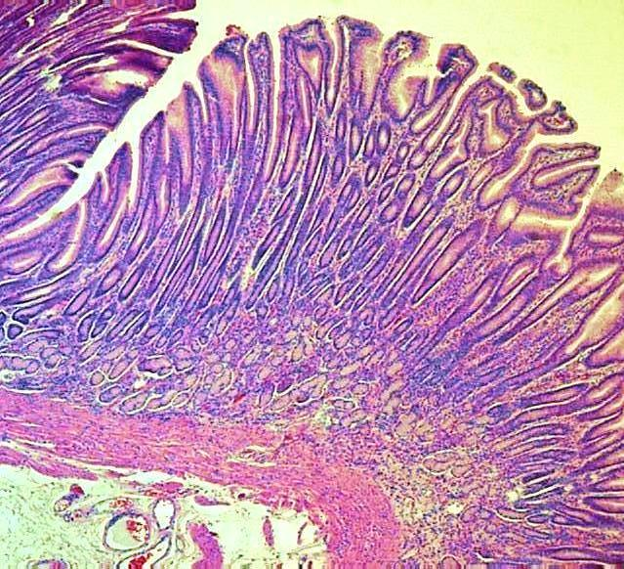

**Lamina muscularis mucosae**

**Tunica mucosa**

**Tunica submucosa**

**Sl. 52. Pars pylorica ventriculi**

**TANKO CREVO (INTESTINUM TENUE)** je najveća komponenta digestivnog trakta. Pruža se od pilorusa do cekuma-početnog dela debelog creva i dugo je oko 6 metara. Sadrži tri anatomska dela. : 1) dvanaestopalačno crevo (duodenum); 2) prazno crevo (jejunum ); 3) usukano crevo (ileum). Plan građe čitavog tankog creva je u osnovi indentičan, s tim što za svaki od segmenata postoje histološke specifičnosti. U zidu tankog creva razlikuju se četiri sloja.. **Tunica mucosa** je izgrađena iz tri lamine : lamina epithelialis mucosae, lamina propria mucosae i lamina muscularis mucosae. Ovde su karakteristične tkivne i ćelijske specijalizacije koje znatno povećavaju apsorpcionu površinu. **Kružni nabori (plicae circulares ili Kerckring-ovi nabori)** su poprečni nabori mukoze i dela submukoze koji zahvataju polovinu do 2/3 crevnog obima i najizraženiji su u distalnim delovima duodenuma i početnom delu jejunuma, dok se njihov broj i veličina smanjuju u ileumu. **Crevne resice** (villi intestinales) su izvrati sluznice ka lumenu organa,.(prstaste kod jejunuma i ileuma i listaste kod duodenuma). Visina crevnih resica je od 0,5 do1,5 mm. i brojnije su u duodenumu i jejunumu. One znatno povećavaju površinu preko koje se vrši apsorpcija. **Mikroresice (microvilli)** su citoplazmatski produžeci apsorptivnih epitelnih ćelija-enterocita. Između crevnih resica se nalaze otvori intestinalnih žlezda (Liberkuhn-ovih kripti). To su proste tubularne žlezde čije se baze nalaze uz laminu muscularis mucosae a otvori na površini mukoze, između baza crevnih resica. Epitel crevnih resica je u kontinuitetu sa epitelom Liberkin-ovih kripti ali se njihove ćelijske populacije razlikuju jer su resice prilagođene za apsorpciju hrane a kripte za regulisanje normalne bakterijske flore u crevima i za obnavljanje celokupnog intestinalnog epitela.Kod crevnih resica su dva ćelijska tipa zastupljena . enterociti i peharaste ćelije. Ćelijsku populaciju Liberkin-ovih kripti čine enterociti, peharaste ćelije, Paneth-ove ćelije, enteroendokrine ćelije, M-ćelije, i matične ćelije. **Enterociti** su najbrojnije u epitelu tankog creva i one prihvataju i transportuju supstance iz crevnog lumena u vaskularni sistem lamine proprie. Cilindričnog su oblika sa duguljastim nukleusom, bazalno postavljenim, i na svom apikalnom polu ove ćelije sadrže mikrovile. **Peharaste ćelije** su umetnute između enterocita. U duodenumu su retke ali u debelom crevu su zastupljene u velikom broju.. One luče sluz koja podmazuje i štiti crevni epitel. **Paneth-ove ćelije** su cilindričnog i piramidalnog oblika, sa ovalnim jedrom u bazalnom delu i nalaze na dnu Liberkin-ovih kripti, i mogu da fagocituju pojedine bakterije i protozoe i tako regulišu sastav intestinalne bakterijske flore. **Enteroendokrine ćelije** oslobađaju holecistokinin i sekretin (pojačavaju aktivnost pankreasa i žučne kese), kao i gastrični inhibitorni peptid ( inhibitor sekrecije HCl). **M-ćelije** su prisutne u mukozi koja pokriva Pajerove ploče , kao i pojedinačne limfne folikule duž tankog creva i apendiksa. **Matične (nediferencirane) ćelje** nalaze se u donjoj polovini Liberkin-ovih kripti Njihovim deobama i diferencijacijom nastaju sve ostale ćelije epitela. **Lamina propria** tankog creva ispunjava crevne resice i prostor između Liberkin-ovih kripti i izgrađena je iz rastresitog vezivnog tkiva u kome se nalaze limfociti, plazmociti, makrofagi i granulociti. U lamini proprii ileuma su prisutni limfni folikuli. Glatke mišićne ćelije u obliku uzanih snopova se odvajaju od lamine muscularis mucosaei protežu dužinom cele resice. **Lamina muscularis mucosae** je građena iz snopova glatkih mišićnih ćelija. **Tunica submucosa** je iznađena iz gušćeg rastresitog vezivnog tkiva i u njoj st e nalazi bogat submukozni nervni pleksus i submukozni vaskularni splet. **Tunica muscularis** sadrži unutrašnji curkularni (stratum circulare) i spoljašnji longitudinalni (stratum longitudinale) sloj glatkih mišićnih ćelija. **Tunica serosa** predstavlja viscerlni list peritoneuma. Sastoji se iz tanke naslage rastresitog vezivnog tkiva i jednoslojnog pločastog epitela na površini (mezotel). **Histološke karakteristike za segmente tankog creva :**

**DUODENUM ( DVANAESTOPALAČNO CREVO )** se karakteriše prisustvom **Broner-ovih žlezda (gll. duodenales)** koje su smeštene u tunici submucosi, u početnom delu duodenuma i u dubljim slojevima mukoze. Žlezdani epitel je kockast. Sekret Bruner-ovih žlezda je alkalan i žlezde produkuju urogastron, polipeptid koji inhibira sekreciju kiseline u želucu, a stimuliše ćelijsku proliferaciju u crevnim kriptama.. U području duodenalne papile muskulatura dvanaestopalačnog creva formira m.sphincter, koji reguliše ulazak žuči i pankreasnih enzima u duodenum.



**Villi intestinales**

**Tunica muscularis**

**Glandule duodenales**

**Tunica submucosa**

**Tunica mucosa**

**Sl. 54. Duodenum**



**Villi intestinales**

**Tunica submucosa**

**Tunica mucosa**

**Tunica muscularis**

**Tunica serosa**

**Sl. 53. Jejunum**

**JEJUNUM ( PRAZNO CREVO )** nema nikakvih posebnih specifučnosti u histološkoj građi koja bise razlikovala od opšte građe tankog creva. Crevne resice su prstolike Kerkring-ovi nabori su znatno izraženi u proksimalnom delu.

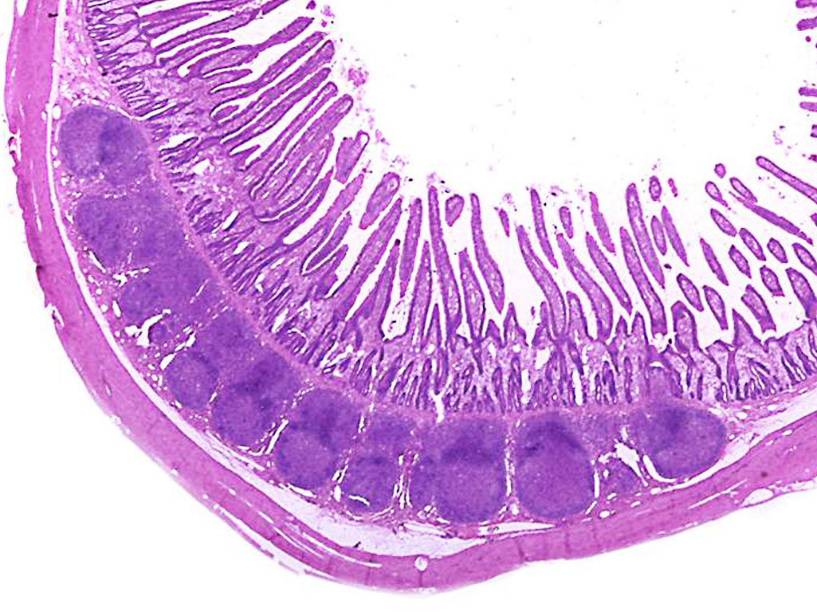

**Villi intestinales**

**Tunica muscularis**

**Agregati limfnih folikula**

**Tunica mucosa**

**Tunica submucosa**

**Sl. 55. Ileum**

**USUKANO CREVO ( ILEUM )** u lamini proprii i tunici submucosi sadrži agregate limfnih folikula – **Payer-ove ploče,** od kojih svaka sadrži 10 – 400 limfnih čvorića i može se uočiti makroskopski kao ovalno ispupčenje na kontramezenteričnoj strani creva. Crevne resice iznad Payer-ovih ploča su redukovane a u epitelu se pojavljuju M-ćelije.

**DEBELO CREVO ( ITESTINUM CRASSUM )**  je deo digestivnog trakta koji se pruža od ileocekalne valvule do analnog kanala.

**SLEPO I SITO CREVO ( CAECUM ET COLON ) su** delovi debelog creva , a colon je najduži deo debelog creva koji se nalazi između cekuma i rektuma. Na sluznici debelog creva ne postoje crevne resice a spoljašnja longitudinalna naslaga u mišićnom sloju formira **tenije,** koje su odgovorne za pojavu mehurastih ispupčenja na debelom crevu, mikroskopski dobro vidljivih, -**haustra coli. Tunica mucosa** je izgrađena iz tri sloja :**1)** **lamina epithelialis mucosae** koja gradi površni epiteli i epitel Liberkuhn-ovih kripti koji se sastoji iz jednog sloja cilindričnih ćelija enterocita i velikog broja peharastih ćelija. Liberkuhn-ove kripte su proste tubularne žlezde koje predstavljaju uvrte površinskog epitela, koji dopiru do mišićnog sloja sluznice; **2) lamina propria** je izgrađena iz rastresitog vezivnog tkiva u kome se nalaze limfociti, plazma ćelije, histiociti i eozinofilni granulociti; **3) lamina muscularis mucosae** le dobro razvijena naslaga cirkularno i longitudinalno raspoređenih glatkih mišićnih ćelija. Od lamine muscularis se odvajaju glatke mišićne ćelije prema lamini proprii. **Tunica submucosa** je izgrađena od rastresitog vezivnog tkiva u kome se nalaze krvni sudovi i nervne ćelije iz sastava plexus submucosus Meissner-i. U ovoj tuniki mogu biti prisutni i pojedinačni limfni čvorovi,, noduli lymphatici solitarii . Limfni čvorići se mogu naći i u lamini proprii. **Tunica muscularis** je izgrađena iz unutrašnjeg sloja –stratum circulare i spoljašnjeg sloja glatkih mišića-stratum longitudinale. Szratum circulare je kontinuiran kružno postavljen mišićni sloj, nešto jače razvijen u području polumesečastih grebena –plicae semilunares coli. Stratum longitudinale ne obuhvata ceo obim debelog creva, već je raspoređen u uzdužne snopove , **tenije.** Na cekumu, uzdužnom i poprečnom kolonu postoje tri tenije, a na nishodnom kolonu samo dve. Između snopova glatkih mišićnih ćelija iz sastava tenija nalazi se vezivno tkivo endomizijuma. **Tunica serosa**  je izgrađena iz mezotela i tankog sloja vezivnog tkiva i predstavlja spoljašnji omotač delova debelog creva koji su smešteni intraperitonealno. Visceralni list peritoneuma koji gradi ovaj omotač , daje prstolike izvrate appendices epiploicae koji sadrže belo masno tkivo i krvni sud. **Tunica adventitia** oblaže retroperitonealne delove debelog creva i gradi je rastresito vezivno tkivo.



**Tunica serosa**

**Tunica muscularis**

**Tunica submucosaa**

**Tunica mucosa**

**Sl. 56. Colon**

**APENDIX VERMIFORMIS (CRVULJAK)** je nastavak slepog creva, cekuma. I dok cekum ima strukturu sličnu kolonu, apendix vermiformis ima strukturne specifičnosti vezane za obilje limfoidnog tkiva.. **Tunica mucosa** je izgrađena iz tri lamine : **lamina epithelialis mucosae** koja je izgrađena iz enterocita **i** velikog broja peharastih ćelija i malog broja Panet-ovih ćelija. Liberkin-ove kripte su ređe nego u kolonu i njihov raspored je neravnomeran zbog prisustva velikog broja limfnih folikula., postavljenih u vidu prstena – **folliculi lymphatici** **agregati** u **lamini proprii mucosae** i tunici submucosi. Raspored limfnih folikula je tako gust da je rastresito vezivno tkivo ova dva sloja slabo izraženo; **lamina muscularis mucosae koja je** predstavljena diskontinuiranim nizom glatkih mišićnih ćelija pretežno cirkularno postavljenih.. **Tunica muscularis** je izgrađena iz dva kontinuirana sloja **sratum circulare i stratum longitudinale. Tunica serosa** je spoljašnji omotać, kao visceralni list peritoneuma koji obavija apendix vermiformis u celosti.

**RECTUM ( ČMARNO CREVO)** je završni deo debelog creva, koji se deli na dva dela : ampula recti i canalis analis. Analni kanal je izgrađen iz tri zone : **Zona columnaris** je izgrađena iz : **tunica mucosa** je nabrana usled postojanja ispupčenja , columne anales Morgagni. U sastav ovih stubova ulazi lamina epithelialis mucosae, lamina propria mucosae izgrađena iz rastresitog vezivnog tkiva i deo tunice submucosae, sa spletom venskih sudova koji se ulivaju u hemoroidalne vene. Epitel je u prvoj zoni jednoslojan cilindričan sa enterocitima i peharastim ćelijama , kao i u preostalom delu creva; **tunica muscularis** je izgrađena iz dva kontinuirana sloja **stratum circulare i stratum longitudinale ,** bez postojanja tenija. **Tunica adventitia** gradi spoljašnji omotač i svojim vezivnim tkivom uspostavlja kontakt sa okolnim organima. **Zona intermedia** je izgrađena iz : **lamina epithelialis mucosae** koju gradi pločastoslojevit epitel bez orožavanja ; **tunica submucosa** je izgrađena iz rastresitog vezivnog tkiva u kome se nalazi plexus haemorrhoidalis submucosus; **tunica muscularis** se karakteriše zadebljalim unutrašnjim sojem glatkih mišićnih ćelija, stratum circulare koji gradi m. Spinchter ani internus., izvan koga se u kontinuiranom rasporedu nalaze mišićne ćelije koje grade stratum longitudinale; **tunica adventitia** je spoljašnji vezivni omotač. **Zona cutanea** je prekrivena kožom koju izgrađuje pločastoslojevit epitel sa orožavanjem-epidermis, dermis sa folikulima dlake, lojnim i znojnim žlezdama ( glandulae circumanales sa apokrinim tipom sekrecije. Mišićni sloj je izgrađen iz poprečnoprugaste muskulature ( m.sphincter ani externus.

**GUŠTERAČA ( PANCREAS )** ježlezda sa spoljašnjom i unutrašnjom sekrecijom, koja je smeštena iza želuca. Struktura egzokrinog dela pankreasa odgovara odgovara opštem tipu građe žlezda sa spoljašnjim lučenjem.

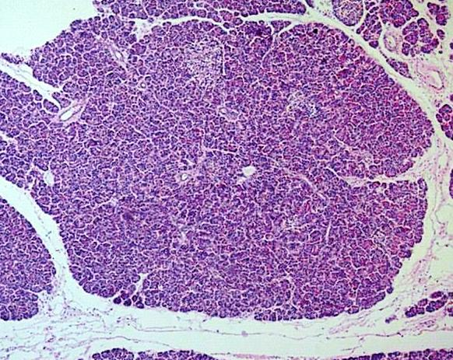

**Egzokrini pankreas**

**Endokrini pankreas panpankreas**

**lobus**

**septa**

**Sl. 57. Pankreas**

Oko žlezde nalazi se rastresito vezivno tkivo bez jasno definisane kapsule.. U vezivnom tkivu pored krvnih sudova nalazi se veliki broj nerava. Interlobularnim pregradama žlezda je podeljena na lobuse i lobuluse. Acinusi egzokrinog pankreasa su izgrađeni iz pankreocita sa seroznim tipom sekreta. U lumenu acinusa mogu se zapazititi pločaste centroacinusne ćelije, od kojih polaze intralobularni izvodni kanali , koji su obloženi kockastim epitelom.. Više intralobularnih izvodnih kanala se spaja i gradi interlobularni izvodni kanal sa jednoslojnim visokocilindričnim epitelom. U epitelu izvodnih kanala mogu se naći retke, pojedinačne mukoproduktivne ćelije tipa peharastih ćelija

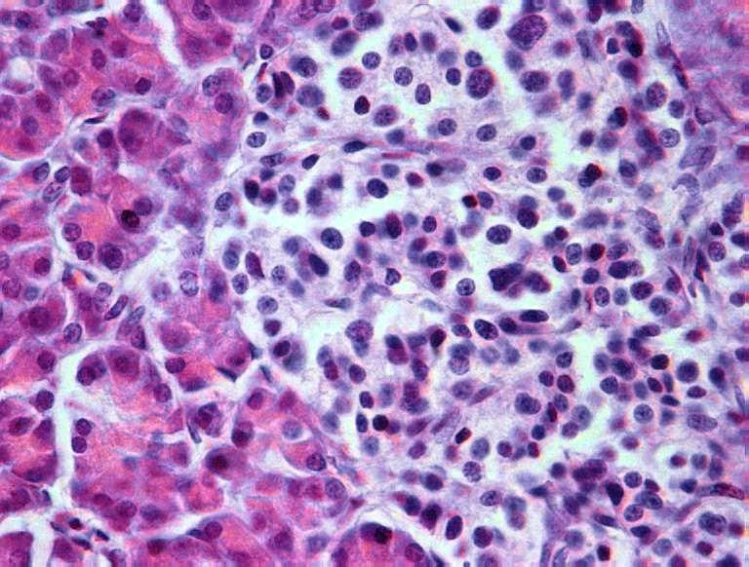 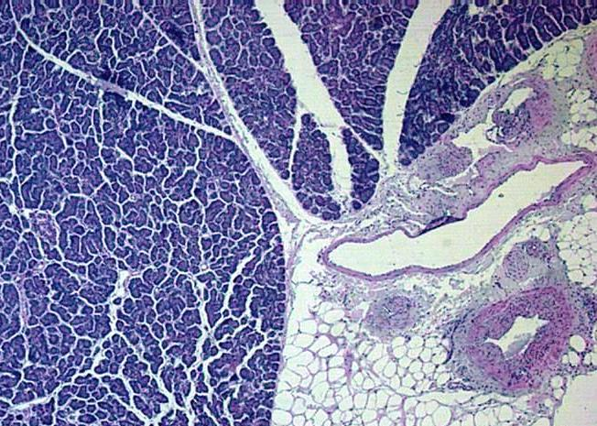

**septa**

**Langerhans-ovo ostrvce (endokrini pankreas)**

**Acinusi egzokrinog pankreasa**

**Egzokrini pankreas**

**arteria**

**vena**

**Sl. 58. Pankres Sl. 59. Pankreas**

U pankreocitima acinusa u bazalnom polu koji naleže na bazalnu membranu nalazi se jedro , a u apikalnom polu se mogu videti sekretorne granule. Pankreociti su piramidalnog oblika i sustiču se svojim apikalnim polovima oko lumena acinusa, koji je vrlo mali. **Endokrini pankreas** je izgrađen iz Langerhans-ovih ostrva smeštenih difuzno između acinusa i lobulusa egyokrinog pankreasa. .Insulociti su ćelije koje su u ostrvu poređane u međusobno anastomozirane trake između kojih se nalaze kapilari a oko celog ostrva mreža retikulinskih vlakana. Langerhansovo ostrvo (insula) predstavlja multihormonalni mikroorgan, satavljen iz traka poligonalnih endokrinih ćelija i spleta kapilara. Endokrine ćelije Langerhansovog ostrva se nazivaju insulociti i dele se na nekoliko vrsta. **A ćelije**luče glukagon.  **B ćelije l**uče insulin. **D ćelije** luče somatostatin. I **PP ćelije** luče pankreasni polipeptid. Insulin i glukagon imaju ulogu u regulaciji metabolizma ugljenih hidrata, lipida i proteina. Nedostatak insulina dovodi do pojave šećarne bolesti.

**VESICA FELLEA ( ŽUČNA KESA )**  je peritoneumom priljubljena uz donju stranu jetre. Aatomski na njoj razlikujemo fundus, corpus i collum. Vrat žučne kese se nastavlja na ductus cysticus. Izgrađuju je : **tunica mucosa** koja gradi nabore prema lumenu **plicae tunicae mucosae** u čiji sastav ulaze lamina epithelialis mucosae i lamina propria mucosae (epitel je jednoredan izoprizmatičan ili visokoprizmatičan );. **lamina propria mucosae** sadrži ćelijske elemente karakteristične za rastresito vezivno tkivo. : limfocite, plazma ćelije, retke mastocite i makrofage. (plitki uvrati epitela - Aschoff-Rokitansky – sinusi - lažne žlezde-pseudoglandulae biliosae su svojim dnom smešteni u lamini proprii ) ; **tunica muscularis** sadrži snopove cirkularnih, longitudinalnih i koso postavljenih glatkih mišićnih ćelija, koje fibromuskularno vezivno tkivo u manjoj meri razdvaja , pa neki autori upotrebljavaju naziv fibromuskularni sloj.( od mišićnog sloja se odvajaju grupe mišićnih ćalija prema lamini proprii); **tunica subserosa** se nalazi ispod peritoneuma i gradi je rastresito vezivno tkivo u kome se nalaze kolagena i elastična vlakna, fibroblasti, adipociti, krvni sudovi i nervi **tunica serosa** je visceralni list peritoneuma i izgrađen je iz mezotela i subendotelnog veziva i prekriva vrat, fundus i slobodni deo korpusa žučne kese.

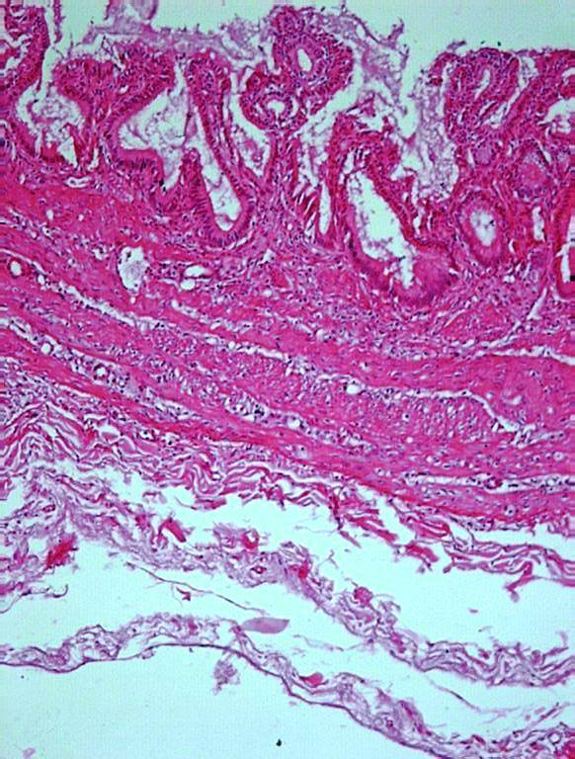

**Tunica serosa**

**Tunica subserosa**

**Tunica mucosa**

**Tunica muscularis**

**Sl. 59. Vesica fellea**

**EKSTRAHEPATIČNI ŽUČNI PUTEVI** (ductus choleodochus, ductus hepaticus communis,ductus hepaticus dexter et sinister, ductus cysticus ) su izgrađeni iz : **lamina epithelialis mucosae** koju gradi jedan red cilindričnih epitelnih ćelija sa bazalno postavljenim jedrom ; **lamina propria mucosae** koju gradi gusto vezivno tkivo , koje udaljavajući se od lumena postaje rastresitije i u sebi sadrži krvne sudove i limfne sudove , nerve i ganglijske ćelije, kao i pojedinačne glatke mišićne ćelije; **tunica muscularis** se nalazi samo u intrapankreatičnom i intraduodenalnom delu ductusa choledochusa . Na ovom mestu u zidu žučovoda postoje i pojedinačni acinusi pankreasnog tkiva. Epitel gradi uvrte prema lamini proprii u vidu sacculusa. Oko ovih džepova sacculusa , rasprostranjene su žlezde mukoznog tipa, glandulae mucosae biliose, istih karakteristika kao i u vratu žučne kese. Oko sakulusa u koje se otvaraju, žlezde grade pravilne nakupine, pseudolobuluse. Epitel tubuloalveolarnih žlezda je kockast ili cilindrican .

**HEPAR ( JETRA )** je najveća abdominalna žlezda smeštena ispod dijafragme, za koju je srasla svojom zadnjom stranom, pa visceralni peritoneum prekriva samo gornju i donju stranu jetre i na histološkim preparatima uzetim sa periferije predstavlja tunicu serosu.

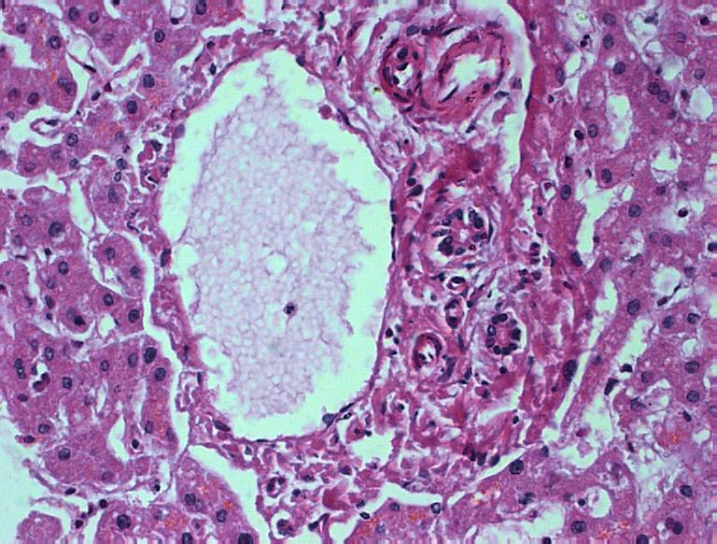

**Vena interlobularis**

**Ductus biliferus**

**Arteria interlobularis**

**Sl. 60. Kiernan-ov prostor**

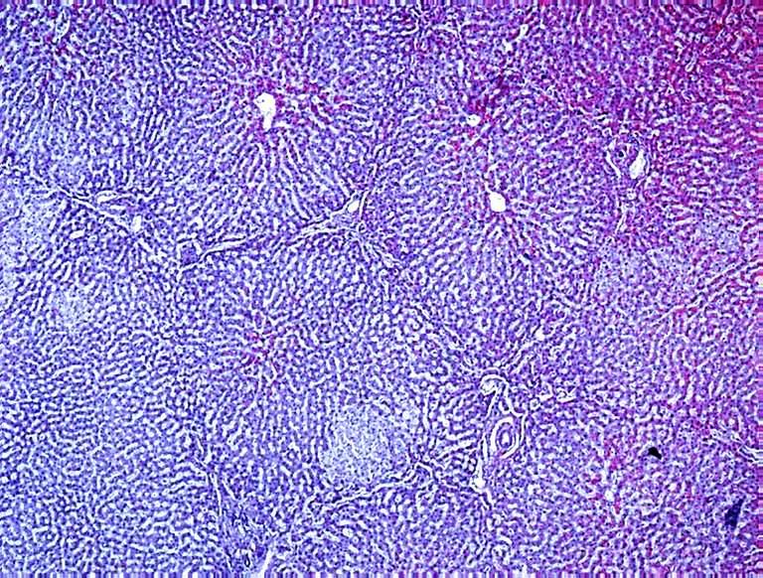

**Kiernan-ov prostor**

**Vena centralis**

**lobulus**

**Sl. 61. Hepar**

**Capsula fibrosa**  je tanak vezivni omotač koji leži ispod visceralnog lista peritoneuma i koji u području porta hepatis, na donjoj strani jetre prelazi u moćni vezivni omotač krvnih sudova , **capsula fibrosa perivascularis – Glisson-ova kapsula.** Od Glisson-ove kapsule se pružaju vezivne pregrade prema jetrinom parenhimu, koje prate krvne sudove (( na dubini oko nekoliko milimetara ) i žučne puteve. U ovom subkapsularnom području su uočljive pregrade **septum interlobulare** koje su izgrađene iz gustog vezivnog tkiva. U preostalom delu jetre vezivno tkivo je veoma slabo zastupljeno. Osnovna morfološka i funkcionalna jedinica jetre je jetrin režnjić – **lobulus.** Na stecištu više lobulusa nalazi se **Kiernan-ov prostor-spatium interlobulare,** čijem se vezivnom tkivu nalaze 2-3 preseka žučnih kanalića (ductus biliferus) sa kubičnim epitelom, a. interlobularis, v. interlobularis, limfni sud i nerv. U centru lobulusa se nalazi vena centralis, čiji je zid veoma tanak izgrađen skoro isključivo iz endotela. Hepatociti su zrakasto raspoređeni oko vene centralis u vidu ploča .Na histološkom preseku se vide međusobno anastomozirane trake hepatocita valovitog toka, **Remak-ove gredice,**  između kojih se pružaju sinusoidni kapilari, upućeni ka veni centralis. Na pojedinim mestima u lumen kapilara štrče krupne ćelije makrofagnih svojstava, **Kupffer-ove ćelije** . U hepatocitima se nalazi jedno do dva jedra, kao i vakuole u kojima se nalaze masne kapljice i glikogen. Mreža retikulinskih vlakana daje jasne granice lobulusa , okružujući ih i pružajuči se duž sinusoidnih kapilara. U većim portobilijarnim prostorima žučni kanali imaju visokocilindrični epitel i okruženi su slojem vezivnog tkiva.

-